臺南市政府法制處
其他性別平等(非CEDAW)宣導辦理成果報告
機關單位 | 法制處 |  |  |  |  | 辦理日期 | 110年12月1日8:30-16:30
活動名稱 | 110年度性別暴力事件案例研討會-以網路/數位性別暴力案例為主軸 |  |  |  |  | 宣導對象 | 1.從事性/性別暴力防治工作相關人員  2.性別平等教育相關專家學者及團體  3.各單位家庭暴力性侵害性騷擾及兒少性剝削防治委員會委員及相關行政人員  4.司法人員
宣導人數 | 性別 |  |  |  | 共計 | 宣導媒材類別 | ▓講義 □文宣 □簡報  □廣播錄音檔 □影片  □其他 ________
 | 女 | 男 |  | 其他
 | 26 | 15 |  |  | 41
宣導管道 | □網路平台(含FB、Line、Youtube、Instagram、Podcast等)  □影片播放(廣告等) □廣播 □電視牆  □活動設攤 □競賽 □平面廣告空間  ■研討會、座談會、說明會 □辦理CEDAW實體課程、工作坊  □其他______
主要宣導的性別平等概念(可複選) |  |  | □多元性別(認識LGBTI-女同志、男同志、雙性戀、跨性別和雙性人處境及保障其權益、尊重多元性別等)  □促進女性參與STEM(科學、技術、工程、數學)領域  □防治性別暴力  □翻轉性別權力關係  ■杜絕數位性暴力  □其他：_____________
宣導媒材內容及宣導過程整體概述
- 宣導媒材內容概述：
聯合國大會提出2021年世界應優先解決的十大議題，其中第六個議題「推進性別平等」提及隨著疫情的持續，網路與數位暴力情況更加惡化，為減少類此事件之發生，爰以性別暴力之網路及數位暴力為題辦理研討會，讓更多人關注此議題。
- 宣導過程整體概述：
本處與臺南市性別平等促進會共同主辦性別暴力事件案例研討會，邀集臺南市政府教育局、臺南市社會工作師公會、台南律師公會、中華民國玉清公益慈善協會、臺南市新南國民小學協辦，透過研討會的方式進行探討，凝聚各界力量達到資源整合，有助於推動防治工作，建立社會安全網。

宣導活動照片
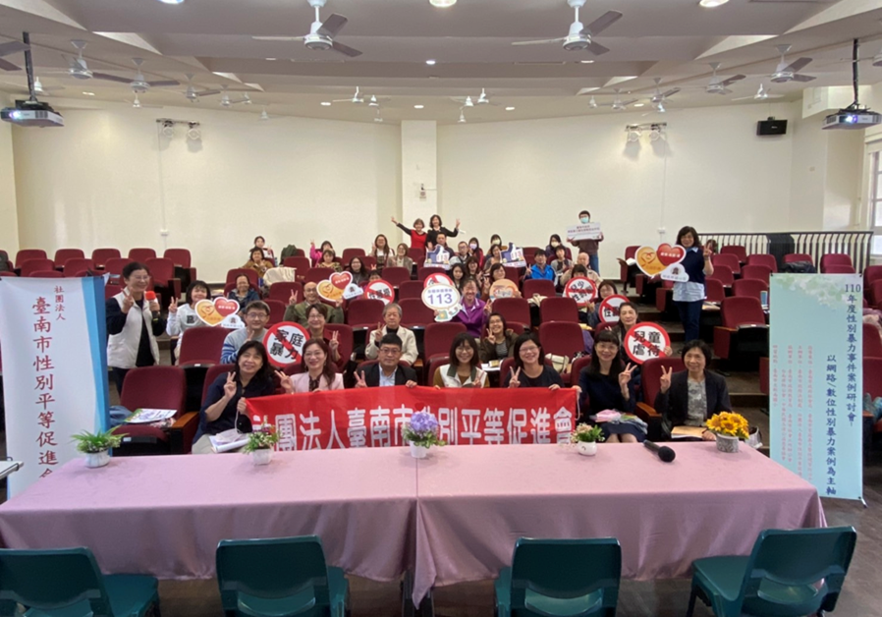
全體大合照
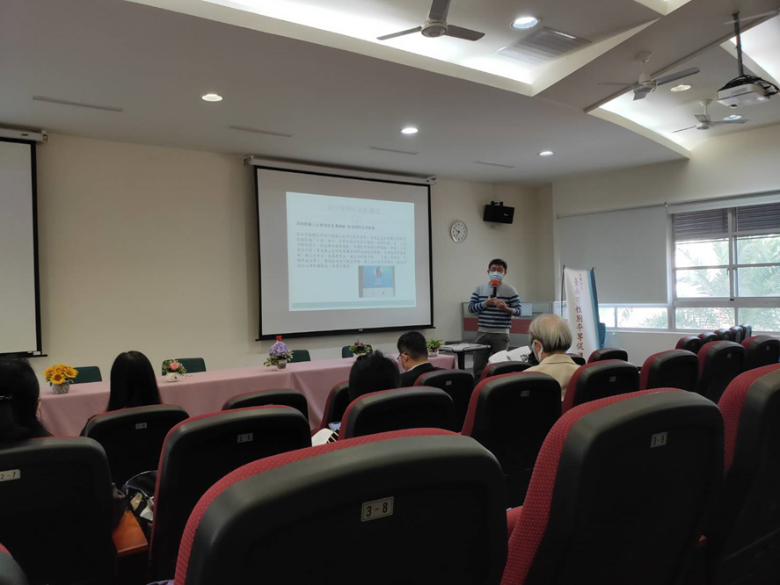
講師講解案例

